Муниципальное бюджетное дошкольное образовательное учреждение

«Детский сад № 45»

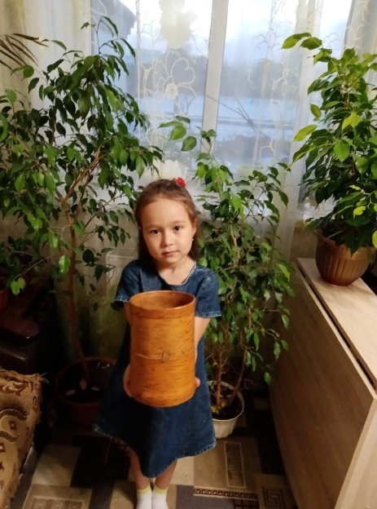

**Проект**

**«Из жизни одного предмета»**

(«Туесок» - сарва)

Составители: Перевощикова Кристина,

Перевощикова Татьяна Рудольфовна

Куратор: Кутявина Е.М

(воспитатель)

г. Глазов, 2023г.

**Постановка проблемы:**

На выходные мы всей семьей ездили в деревню. Бабушка попросила меня убрать посуду на полку. Тут я увидела очень интересный предмет. Бабушка сказала, что он называется туесок, а по-удмуртски – сарва. Мне стало интересно, что это за предмет, из чего он делается, где используется*. (Приложение № 1)*

Поэтому **цель** моего проекта: ознакомление с предметом быта – туеском.

Для достижения цели были поставлены следующие задачи:

1. Провести опрос среди детей группы о том, знают ли они, что такое туесок.

2. Узнать из литературы, что такое туесок, из чего его изготавливали, для чего использовали.

3. Побеседовать с бабушкой о том, где она применяет туесок.

4. Побеседовать с мамой, узнать, чем можно заменить туесок дома.

5. Научиться изготавливать туесок из подручных материалов для игры и научить этому детей группы.

6. Оформить проект и познакомить взрослых и детей с полученными результатами исследования.

**Участники проекта**: ребенок, родители, воспитатели.

**Срок реализации проекта**: краткосрочный.

**Основная часть**

1. **Результаты опроса**

Для того чтобы выяснить, что знают о предмете «туесок» мои ровесники, мы провели опрос среди ребят нашей группы (15 человек).

Каждому ребенку были заданы следующие вопросы:

1. Ты знаешь, что такое туесок?  
2. Для чего люди использовали туесок?  
3. Хотел бы ты научиться делать туесок?

На первый вопрос только 7 человек ответили правильно, что туесок – это посуда, изготовленная из бересты. 8 человек не знают, что такое туесок.

На вопрос «Для чего люди использовали туесок?»:

5 человек ответили: «В него собирали грибы и ягоды»;

4 человека – «В нем хранили продукты»;

3 человека – «В нем что – то носили»;

5 человек – затруднились с ответом.

По третьему вопросу все ребята были согласны научиться изготавливать туесок для игр.

**2. Что такое туесок и из чего его изготавливают.**

Из словарей я узнала, что туесок – это посуда с крышкой, похожая на цилиндр. Изготавливают туески из бересты.

Его устройство очень простое: крышка, дно и стенки в виде цилиндра. Стенка имеет внутреннюю и внешнюю часть с воздухом внутри, что позволяет сохранять нужную температуру внутри сосуда. В правильно изготовленный туесок из бересты можно наливать жидкости. Наружный слой бересты называется рубашкой и используется для украшения.

Украшали туески по-разному: лентами, росписью, плетением, кружевом. У удмуртского народа они были оформлены орнаментом. Особенно часто вырезались знаки Солнца, потому что Солнце наш народ почитал больше всего. Чаще узор наносили металлическими или деревянными штампами. Это называлось тиснение. Берестяные изделия украшали и резным орнаментом, нанося ножом нарезки или прорезные узоры, а также наклеивая полоски с зубчатыми краями. Тиснение и резьбу иногда сочетали с росписью. (*Приложение № 2)*

**Для чего использовали туесок.**

Очень давно, когда не было посуды, изготовленной на заводе, как сейчас. Люди часто использовали туески.

В таком контейнере долго не портились молоко и творог, масло. Соль и крупы в туеске оставались сухими и свежими. Если засолить в берестяной ёмкости огурцы или грибы, они приобретали необычный приятный аромат. В туеса наливают мед, подсолнечное, конопляное, льняное масло. Вода и напитки в жару долго оставались холодными, а горячие жидкости не остывали. Это происходит благодаря воздушной прослойке между внутренней и внешней стенками и особым свойствам бересты. Кора берёзы многослойна и герметична. Она убивает бактерии и вредные микроорганизмы, потому даже намокший туесок не гниет.

**3. Где моя бабушка использует туесок.**

Из бесед с моей бабушкой я узнала, что туесок достался ей от ее мамы, моей прабабушки. Она хранила в нем крупу и соль. Это было очень удобно. Продукты долго не портились. В туесках сбивали масло. В них на работу носили черс йол. Так удмурты называют кефир. Но со временем крышка туеска потерялась.

А моя бабушка собирает в него ягоды. Привязывает к туеску веревочку и вешает его на шею. Так ягоды очень быстро можно собирать двумя руками.

(*Приложение № 3*)

**4. Чем моя мама заменяет туесок дома.**

Дома мы не пользуемся туеском. Мама рассказала мне, что сейчас крупы, соль хранят в специальных пластмассовых контейнерах, которые плотно закрываются крышками для того, чтобы они не отсырели. Масло, творог, молоко мы храним в холодильнике. Так они дольше не портятся. А для того, чтобы горячие жидкости оставались горячими, а холодные – холодными, моя мама использует термос. Он устроен примерно так же, как и туесок – имеет две стенки – внутреннюю и внешнюю. *(Приложение № 4)*

5. Технологическая карта выполнения туеска.

|  |  |  |  |
| --- | --- | --- | --- |
| № п/п | Последовательность выполнения | Материалы и инструменты |  |
| 1. | Организация рабочего места. Соблюдение техники безопасности. | Три прямоугольника и два круга из картона желтого цвета, клей, ножницы, салфетка. | IMG_20201120_130211.jpg |
| 2. | Берем самый большой прямоугольник. Сгибаем его по намеченной линии. | Прямоугольник из картона размером 15 на 23 см с отмеченной линией по длинной стороне на 2 см от края. | IMG_20201120_130323.jpgIMG_20201120_130344.jpg |
| 3. | Ножницами делаем надрезы на отогнутой части до линии сгиба. | Ножницы, прямоугольник из картона. | IMG_20201120_130423.jpg |
| 4. | Промазываем клеем узкий край картона. | Прямоугольник из картона, клей. | IMG_20201120_130605.jpg |
| 5. | Соединяем края, образуя цилиндр. | Прямоугольник из картона. | IMG_20201120_130739.jpg |
| 6. | Сгибаем надрезанный край внутрь. | Цилиндр из картона (основа туеска). | IMG_20201120_130838.jpg |
| 7. | Намазываем круг клеем и приклеиваем к основе со стороны отогнутого края. | Основа туеска, круг из картона, клей. | IMG_20201120_130900.jpg  IMG_20201120_130925.jpg |
| 8. | Делаем крышку. Берем средний прямоугольник, сгибаем его по намеченной линии и делаем надрезы до линии сгиба. (Та же, как делали основу.) | Прямоугольник из картона 5 на 23 см, ножницы. | IMG_20201120_131129.jpg |
| 9. | Склеиваем края прямоугольника с узкой стороны, загибаем подрезанные концы внутрь, на них приклеиваем круг. | Прямоугольник из картона, клей, круг из картона. | IMG_20201120_131601.jpg  IMG_20201120_131709.jpg  IMG_20201120_131731.jpg |
| 10. | Делаем ручку. Берем самый маленький прямоугольник. Отгибаем края с двух сторон по намеченным линиям. Намазываем их клеем, приклеиваем к крышке. | Прямоугольник 2 на 13 см с отмеченными линиями на расстоянии 1 см от края с двух сторон, клей. | IMG_20201120_132021.jpg  IMG_20201120_132113.jpg |
| 11. | Туесок готов. Украшаем удмуртскими узорами. Их можно сделать из цветной бумаги или нарисовать фломастерами или красками. | Готовый туесок, цветная бумага, фломастеры или краски. | IMG_20201120_133745.jpg |

**Результаты проекта.**

В ходе работы над проектом я узнала много нового о туеске. Что в современном мире существует множество предметов, которые могут заменить его. Своими знаниями я могу поделиться с ребятами в группе. Бабушка разрешила принести туесок в садик, чтобы показать детям. Мы поместили его в мини-музей посуды нашей группы. *(Приложение № 5)*

Практическая значимость проекта заключается в изготовлении туеска, который можно использовать в играх или в качестве подарка к празднику.

**Перспективы развития проекта.**

1. Продолжить изучение предметов быта в старину.

2. Совместно с воспитателями и родителями попробовать сделать туесок из бересты.